Общие сведения
CSS (Cascading Style Sheets — каскадные таблицы стилей) – одна из базовых технологий в современном Интернете. Нечасто можно встретить сайт, свёрстанный без примененения CSS.
CSS-код – это список инструкций для браузера, – как и где отображать элементы веб-страницы, написанный особым образом. Под «элементами» обычно подразумеваются теги XHTML/HTML и их содержимое.
Инструкции CSS удобно хранить в виде отдельного текстового файла с расширением «.css», либо в виде отдельного текстового фрагмента в начале XHTML/HTML-документа (см. Включение CSS в HTML документ).
Основная идея CSS в том, чтобы отделить дизайн документа от его содержимого. CSS отвечает за оформление и внешний вид, а XHTML/HTML — за содержание и логическую структуру документа.
Посмотрим на фрагмент XHTML-документа:
<h1>Сказка про Красную Шапочку</h1>
<p>Жила однажды в далекой деревушке маленькая прелестная девочка. …</p>
Из служебной XHTML разметки мы видим только элемент заголовка h1 и абзаца p, и ни слова об оформлении — шрифтах, цвете текста, фоне, отступах и прочем дизайне. Всё это возложено на CSS:
/* оформляем заголовки: */
h1 {
color: red;
background-color: yellow;
font: Tahoma 2em;
}
/* оформляем абзацы текста: */
p {
color: grey;
line-height: 150%;
}

Включение CSS в HTML документ
Для того, чтобы применить таблицу стилей к HTML-документу, мы можем избрать один из трёх способов, либо комбинировать их:
- применить внешние стили (в виде отдельного текстового .css-файла) с помощью элемента link
- встроить стили непосредственно в HTML-документ (в виде блока css-текста) с помощью элемента style
- применить inline-стиль, то есть назначить стиль конкретному HTML-элементу непосредственно в документе, с помощью HTML-атрибута style
Разберём эти способы подробнее.

Внешние стили (external style sheets)
Применяются с помощью элемента link, который должен располагаться внутри элемента head и нигде более.
<link rel=”stylesheet” type=”text/css” href=”mystyle.css” media=”all” />
Встретив в HTML-документе этот тег, браузер загрузит с сайта CSS-файл (в нашем случае это mystyle.css) и применит к документу содержащиеся в нём стили. Файл не должен содержать ничего, кроме CSS-инструкций.
Внешний файл со стилями удобен тем, что одни и те же стили можно применять ко множеству документов на сайте — в каждом из них достаточно лишь вписать одну строку с элементом link.

Таблицы стилей документа (document style sheets)
Называются так потому, что располагаются непосредственно в HTML-документе и применяются только к нему. Иногда называются embedded style sheet (встроенный стиль).
CSS-стили и комментарии располагаются между открывающим и закрывающим тегами элемента style:
<style type=”text/css”>
...
</style>
Сам тег style (в отличие от link) может находиться в любой части документа, но обычно его размещают внутри элемента head. Стили, подставляемые в строку (inline styles)
Иногда нужно назначить стиль отдельному элементу на странице, не применяя внешних стилей и элемента style. Типичный случай — элемент встречается единожды в документе или на сайте, но требует особого оформления. Воспользуемся атрибутом style (именно атрибутом элементов, а не элементом!):
<p style=”color: red”>Я абзац, выделенный красным цветом, других таких на сайте нет</p>
Атрибут style есть почти у всех HTML-элементов. Кроме тех, что располагаются вне элемента body.
Внутри атрибута style можно написать несколько CSS объявлений, разделённых точкой с запятой, фигурные скобки не используются.
Замечание: избегайте использования вышеописанного способа. Inline-стили смешивают содержимое документа и его дизайн, в то время как идеологически более правильно отделять содержимое документа и информацию о его оформлении.

Синтаксис CSS
Все CSS-правила состоят из селектора и блока объявлений (заключённого в фигурные скобки). Внутри блока объявлений (внутри фигурных скобок, проще говоря) может находиться одно или несколько объявлений, разделённых точкой с запятой. Объявление – это строка, составленная из css-свойства и его значения.
Как обычно выглядит css-правило
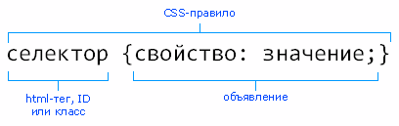
Как это может выглядеть на практике? Вот три примера CSS-правил:
a {text-decoration: none;}
p.announce {border: 1px dashed black;} /* здесь селектор - p.announce */
p.note {
display: block; /* да, объявлений может быть несколько */
float: right; /* и их не обязательно писать на одной строке */
}
Каждое правило начинается с селектора (по-русски – указателя), указывающего на те html-элементы, к которым мы собираемся применить css-правило.
В блоке объявлений происходит самое интересное – мы устанавливаем правила оформления выбранных нами элементов, переопределяя их свойства – размеры, цвет, бордюры, поля, положение на экране и т.д. Основная часть этого справочника состоит именно в описании этих свойств и их возможных значений.

Селекторы
Чтобы применить css-оформление к HTML-элементу или множеству элементов, обычно используются селекторы – специальные указатели на HTML-объекты, к которым мы планируем применить css-правило.
Вот три основных вида селекторов.

HTML селекторы
Это простейший случай – в качестве селектора мы используем имя того html-элемента, который хотим изменить. Например, для тега <strong> селектором будет strong. Соответственно, для тега
<h1> селектором будет h1, и так далее. Теперь мы можем переопределить внешний вид всех таких элементов в нашем документе:
strong {font-weight: normal; color: red;}
h1 { font: bold 10pt verdana; }

Селекторы класса
«Класс» - это некое имя, строка, которое мы можем применить к любым HTML-тегам, чтобы впоследствии ссылаться на них по имени класса. В качестве имени класса вы можете использовать практически любую строку. Удобство таких селекторов в том, что можно присвоить одно имя класса множеству html-тегов в документе и затем управлять их внешним видом, обращаясь к ним по имени класса:
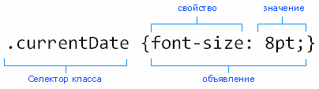
.myClass { font: bold 10pt verdana; } /* меняем шрифт для всех тегов с классом myClass */

ID селекторы (или идентификаторы)
Любой идентификатор (ID) – это некое имя, которое вы, так же, как и в случае с классами, можете применить к любому HTML-тегу. Основное отличие – ID должен быть уникален в рамках html-документа:
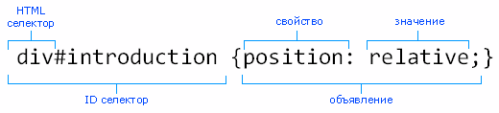
#myObj { margin: 1em; } /* изменяем поля для элемента, у которого id=”myObj” */
span#today { margin: 1em; } /* изменяем поля для элемента span, у которого id=”today” */

Применение одного стиля к нескольким селекторам
Очень распространённая задача – применить один набор правил к нескольким разным селекторам. Это делается элементарно – достаточно перечислить селекторы через запятую:
Впоследствии оформление для селекторов можно переопределить индивидуально:
/* все параграфы и списки делаем красными, шрифтом Tahoma */
p, li, ul, ol {color:red; font-face: Tahoma, sans-serif;}
/* переопределяем цвет на синий для нумерованных списков */
ol {color: blue;}

Селекторы, зависящие от контекста
Мы научились устанавливать стили для элементов HTML независимо от того, где именно в документе они расположены. Но CSS чуть гибче, чем кажется. Мы можем «прицеливаться» точнее и определять стили для элементов в зависимости от контекста (англ. Contextual Selectors).
Вот, посмотрите: /* все ссылки, находящиеся внутри списков, станут красными: */ li a {color: red;} /* все ссылки в параграфах, находящихся внутри таблиц, станут зелеными: */ table p a {color: green;}
Это самый распространённый метод создания контекстуальных селекторов, который называется «селектором потомков». Разберём его подробнее.

Селекторы потомков
«Потомками» элемента HTML называются любые вложенные в него элементы: это его «дети» (то есть непосредственно вложенные), дети его детей, и так далее, вглубь иерархии тегов.
Правильно используя селекторы, мы можем прицельно применить CSS стили к нужным элементам, сославшись на их родительский элемент. Для этого перед селектором искомого элемента надо вставить селекторы его «предков», разделив их пробелом.
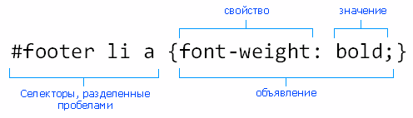
В приведённом примере мы вроде бы создали список селекторов, разделённый пробелами. На самом деле это один селектор потомков. Он указывает на все гиперссылки (элементы A) вложенные в списки (элементы LI), в свою очередь находящиеся внутри элемента с идентификатором footer. У всех таких гиперссылок мы меняем толщину шрифта на bold (полужирный шрифт).

Селекторы детей
«Детьми» или «дочерними элементами» элемента HTML называются непосредственно вложенные в него элементы, он для них является «родительским» элементом. Элементы, находящиеся на 2-м и более глубоких уровнях вложенности, «детьми» не являются – это дети детей, то есть «потомки» (см. предыдущий раздел).
CSS позволяет нам создать селектор для выбора дочерних элементов любого элемента и изменить их свойства, применив CSS стили. Для этого перед селектором искомого элемента надо вставить селекторы его «предков», разделив их знаком >.
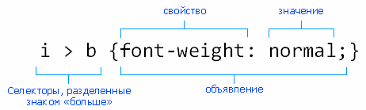
В приведённом примере мы находим все элементы B, вложенные непосредственно в элементы I, и выключаем для них полужирный шрифт. Все остальные элементы B в документе останутся без изменений.

Селекторы смежных элементов (Adjacent Sibling Selectors)
Иногда нам надо выбрать элемент, расположенный в HTML-документе непосредственно за другим элементом. Так, например, чтобы выбрать все заголовки H1, следующие за параграфами P, и изменить их верхний отступ, мы напишем следующее правило CSS:
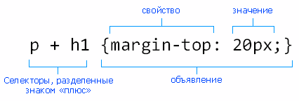
Важно: будет выбран только первый (!) заголовок H1, расположенный непосредственно после P. Если между элементами P и H1 встретится любой элемент, хоть один (даже если это ) – то селектор не сработает и правило не применится.
Важно: селекторы смежных элементов появились в CSS v2 и поддерживаются, увы, не во всех браузерах. В Internet Explorer они появились только с 7-й версии, в Opera – с 5-й версии.

